Servomotores con una máxima densidad de par
Potencia dinámica añadida a la gama de servomotores de B&R
B&R ha dado el paso siguiente en el desarrollo de su serie de servomotores 8LS. Tres motores de tamaño 5 de nuevo diseño en longitudes A, B y C completan el rango medio de la línea de productos 8LS. En comparación con sus predecesores, ofrecen unas dimensiones más compactas y un diseño térmico mejorado.
Alta dinámica y gran rendimiento
Los nuevos servomotores 8LS son altamente dinámicos y ofrecen una elevada relación par–sobrecarga. Son ideales para aplicaciones como el procesamiento de plásticos, prensas de impresión y servobombas. Con un tamaño de 142 mm, los nuevos motores ofrecen una excelente densidad de par. Los clientes se benefician de más potencia con menos requisitos de espacio. Se pueden combinar con cualquiera de los reductores de B&R y ser enviados como combinaciones pre-montadas de motor-reductor.
Seguridad incluida
Todos los motores de la serie 8LS se ofrecen con un encoder digital opcional y con funciones de seguridad opcionales. Para la mayor parte de variantes de velocidad, también están disponibles motores de hasta el tamaño 7 con una solución de un solo cable que combina los cables del motor y del encoder. Esto reduce el cableado y los costes de instalación al mínimo.

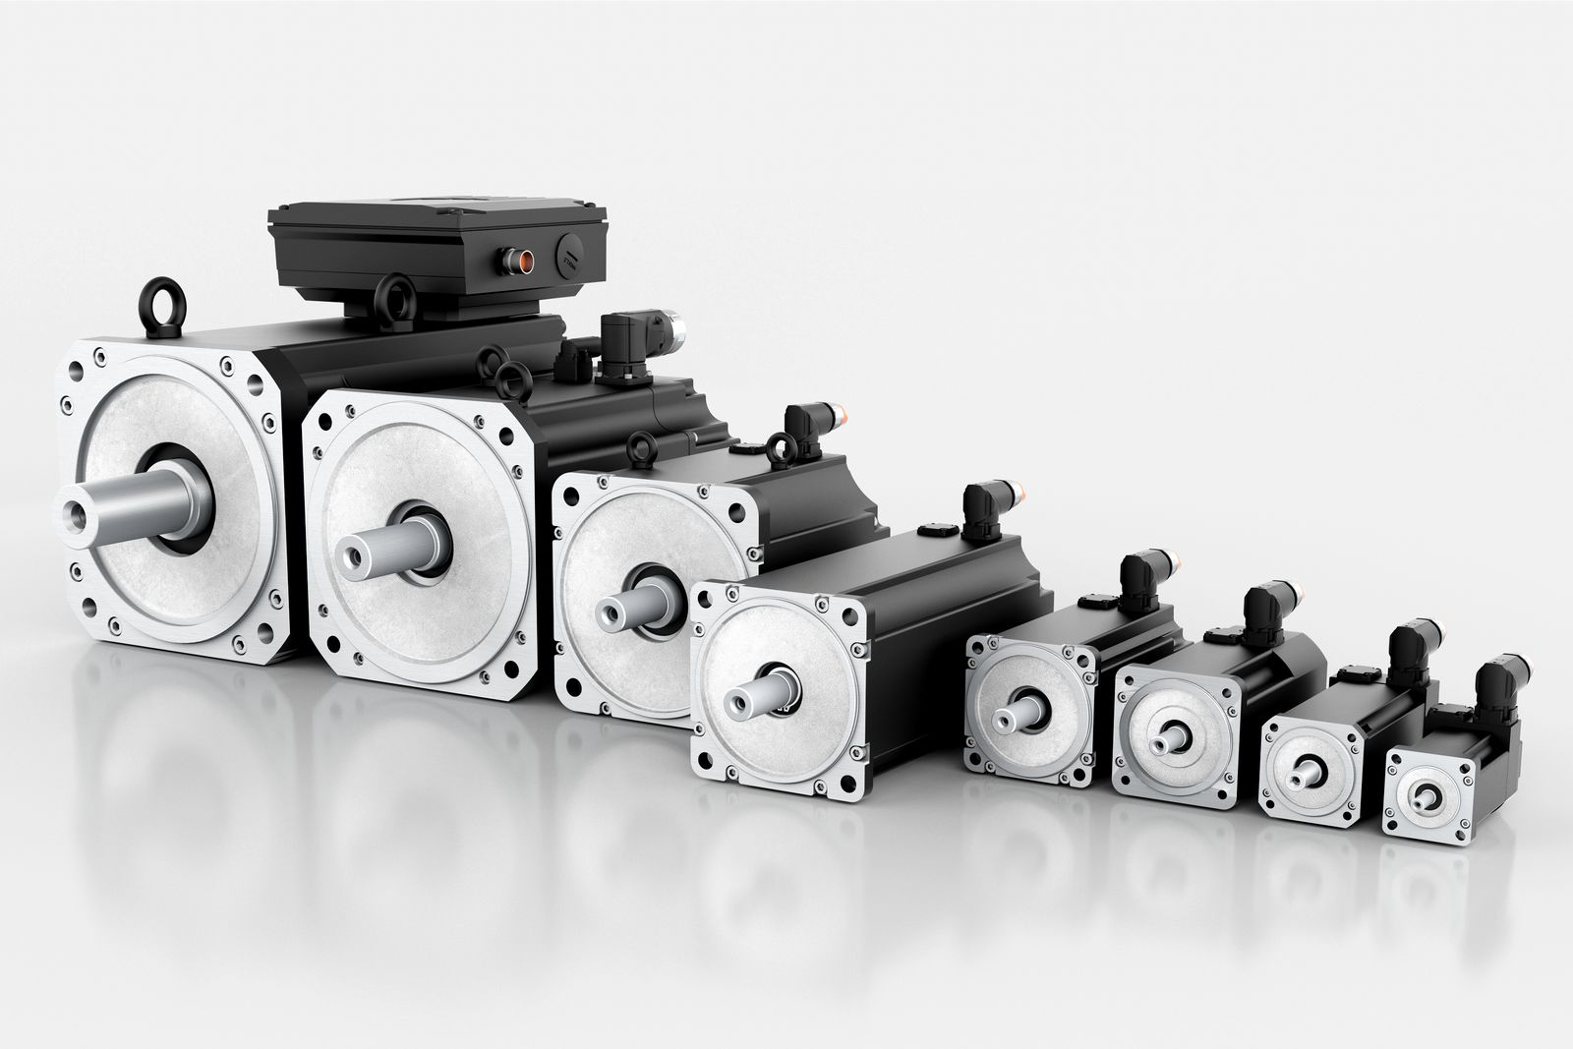
Las nuevas longitudes disponibles para motores de tamaño 5 completan la línea de servomotores 8LS con un rendimiento potente y dinámico.

Acerca de B&R
B&R, empresa perteneciente al Grupo ABB y con sede en Austria, es líder mundial en automatización industrial. B&R combina tecnología de vanguardia con ingeniería avanzada para proporcionar a usuarios de todos los sectores soluciones completas para la automatización de máquinas y fábricas, Motion Control, HMI y tecnología de seguridad integrada. El catálogo de productos se completa con estándares de comunicación de IoT industrial que incluyen OPC UA, POWERLINK y openSAFETY. Gracias a su única herramienta de software Automation Studio, B&R redefine constantemente el futuro de la ingeniería de automatización. El espíritu innovador que mantiene a B&R a la vanguardia de la automatización industrial está impulsado por el compromiso de simplificar los procesos y superar las expectativas de los clientes.Para más información, visite www.br-automation.com.
Para más información, visite www.br-automation.com.

